Martes
22
de marzo

Cuarto de Primaria
Lengua Materna

Más vale prevenir y repasar, para no errar. Recordemos los refranes

Aprendizaje esperado: comprende el mensaje implícito y explícito de los refranes.
Identifica los recursos literarios empleados en los refranes.

Énfasis: analiza los recursos literarios de los refranes (analogías, metáforas, rimas y juegos de palabras) para interpretar su mensaje aleccionador, aplicándolo a situaciones de la vida cotidiana.

¿Qué vamos a aprender?

Realizarás un repaso sobre el mensaje implícito y explícito de los refranes y los recursos literarios empleados.

¿Qué hacemos?

¿Recuerdas qué son los refranes? En las sesiones anteriores aprendiste que los refranes son dichos populares que nacen de la experiencia de las personas.

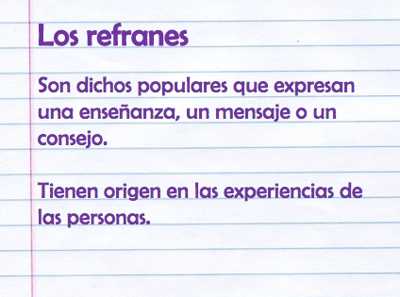

Se utilizan para transmitir una enseñanza, un mensaje o un consejo sobre la vida cotidiana.

Los recursos literarios que se emplean en los refranes son las metáforas, las analogías, los juegos de palabras y las rimas.
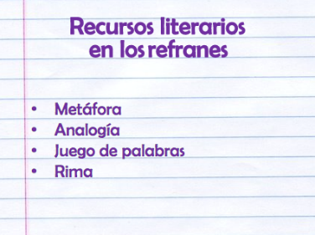

¿Qué te parece si juegas para poner en práctica lo que sabes? Observarás algunos emoticones armados, en ellos están ocultos algunos refranes y deberás adivinar cuáles son.

Aquí tienes el primero, intenta descifrar el significado.

Observa en el siguiente video lo que dice tu amiga Ángel.

- El refrán:
https://youtu.be/yLVb_jyFP0M

El recurso literario que tiene este refrán es la metáfora, en ella se transfieren las cualidades de un objeto o una cosa a otra.
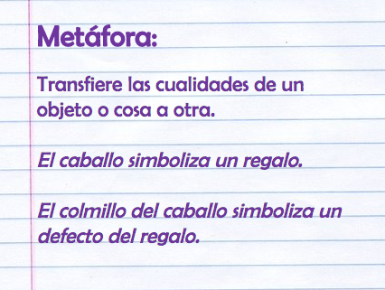

En este refrán, el caballo simboliza a un regalo mientras que el colmillo simboliza un defecto que podría tener el regalo.

Este es el segundo refrán.

Este refrán es “Más sabe el diablo por viejo que por diablo” El recurso literario que tiene es la analogía por que compara a las personas viejas o mayores con el diablo que es antiguo.
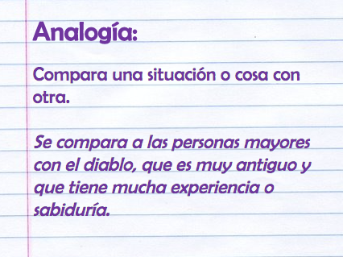

En la analogía se compara una situación o cosa con otra, para establecer ciertas semejanzas. Este refrán te dice que las personas mayores saben mucho por la experiencia que tienen de la vida.

Ahora el tercer refrán.

Observa el siguiente video para que conozcas lo que un niño como tú pudo adivinar.

- El refrán 2:
https://youtu.be/-LTKvH0hMhU

Este refrán también hace uso de la analogía, porque compara el mal tiempo con una situación que va mal o que se complica, así como lo dijo Roberto en el video que acabas de ver.
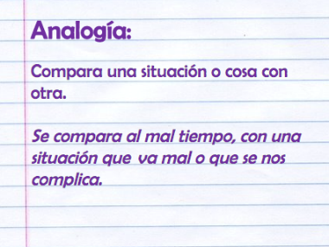

El cuarto refrán es:

Este refrán es ojo por ojo y diente por diente, el recurso literario que usa este refrán es el juego de palabras.

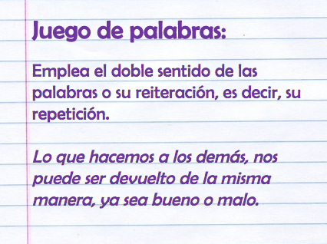

El juego de palabras usa el doble sentido, como en este caso la reiteración de las palabras este refrán repite o reitera las palabras ojo y diente.

El refrán quiere decir que si le haces un mal a alguien ese mal puede te ser devuelto exactamente igual.

El quinto refrán es el siguiente pon mucha atención:

Observa el video de tu amiga Victoria para que adivines este refrán.

- El refrán 3:
https://youtu.be/30zw7EM2Xdc

En este refrán utiliza el recurso literario de la analogía.

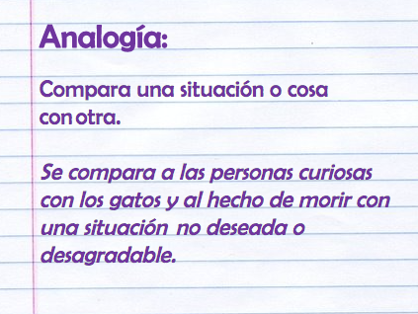

Este refrán compara a las personas curiosas con los gatos y al hecho de morir con una situación no deseada o desagradable. Quiere decir que, a veces, por estar buscando ciertas cosas o información, puedes enterarte de algo que puede hacerte daño.

El sexto refrán es:

Seguramente pudiste adivinar que este refrán es “A bailar y gozar que el mundo se va a acabar” significa que debes disfrutar la vida y cada detalle de ella porque tarde o temprano vas a morir. Aquí puedes notar que el recurso literario es la rima, porque bailar, gozar y acabar terminan en ar y ahí se encuentra la rima.

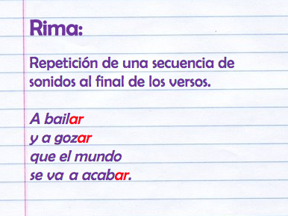

El séptimo refrán es:

En el siguiente video verás lo que tu amigo Gael pudo adivinar.

- El refrán 4:
https://youtu.be/nAEbPTALJQo

¿Qué te pareció la explicación de Gael? Este refrán se usa cuando alguien habla mal de los actos de las personas y después le toca vivir alguna situación que lo obliga a hacer esos mismos actos por eso se dice que “Por la boca muere el pez”.
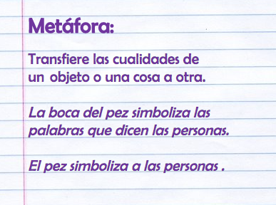

En este refrán el recurso que se utiliza es la metáfora, ya que, como tal, no se está hablando literalmente de la boca del pez, si no de las palabras que salen de la boca de alguna persona.

El octavo refrán es:

Este refrán es “Perro que ladra no muerde” significa que cuando alguien amenaza, regularmente no cumple con su amenaza.
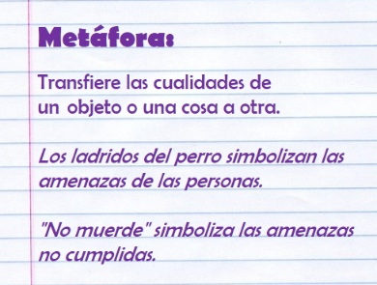

El recurso utilizado es la metáfora, ya que no se está hablando como tal de los ladridos de un perro, sino de las amenazas que salen de las personas enfadadas y el no morder hace referencia a no cumplirlas.

El noveno refrán es:
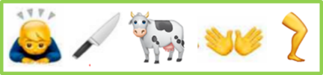

Observa en el siguiente video lo que Fátima adivinó.

- El refrán 5:
https://youtu.be/oGxCo9sxlK8

Fátima dio una buena explicación, el recurso literario que se emplea en este refrán es la rima porque vaca rima con pata.
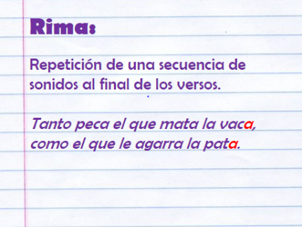

Aquí se ve perfectamente la rima, recuerda que deben repetirse los sonidos. Para el caso de esta rima, solo rima la vocal con la que terminan las dos palabras que es la letra “a”

El décimo refrán es:

Observa en el siguiente video la explicación de tu amigo Matías sobre este refrán.

- El refrán 6:
https://youtu.be/UmqkWlB9lQA

En este refrán se hace uso de la metáfora porque no se está hablando literalmente de un libro, sino que se transfieren esas cualidades a lo que tienen las personas por dentro, refiriéndose a sus sentimientos y forma de ser y no a la cubierta, que sería el aspecto físico de las personas.
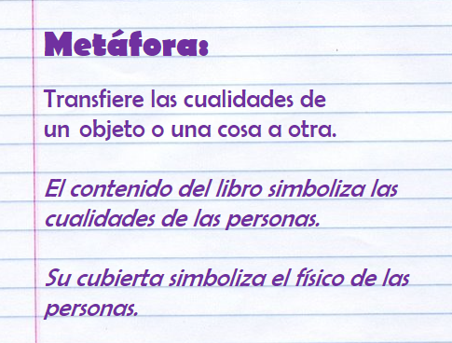

El penúltimo refrán es:
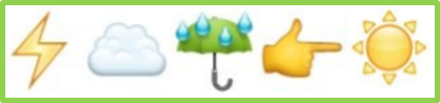

Este seguramente lo conoces, es “Después de la tormenta siempre sale el sol” significa que, aunque te encuentres mal por alguna situación, después vas a estar bien, solo es cuestión de tener paciencia y una actitud positiva.
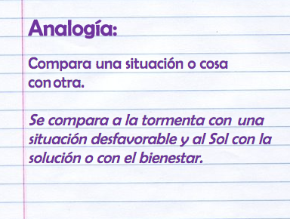

En este refrán se hace uso de la analogía, ya que se compara a la tormenta con algo malo que pudieras estar pasando y al sol con la solución al problema o tu bienestar.

El último refrán es:

“Ojos que no ven, corazón que no siente” significa que si no ves lo que otros hacen no sientes feo por eso. Un ejemplo de ello podría ser si tu mamá le hace un favor a tu hermano y tú no lo ves, no vas a sentir celos de tu hermano y no vas a pensar que tu mamá lo quiere más que a ti.
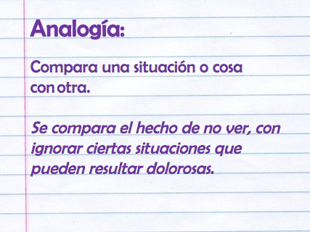

En esta ocasión el recurso literario utilizado es la analogía, porque se está comparando el hecho de no ver, al decir “ojos que no ven”, con ignorar ciertas cosas o situaciones que podrían ser dolorosas para ti. A eso se refiere la frase “corazón que no siente”, pues no te hace daño aquello que ignoras, que no ves o que no conoces.

En esta sesión repasaste el tema de los refranes.

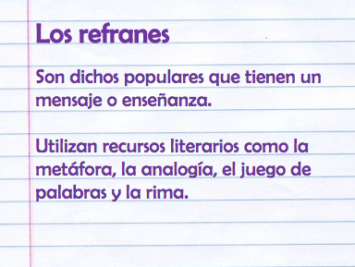

Recuerda que son dichos populares que expresan un mensaje o enseñanza y utilizan recursos literarios como la analogía, la metáfora, la rima y el juego de palabras.

¡Buen trabajo!

Gracias por tu esfuerzo.

Para saber más:
Lecturas

https://www.conaliteg.sep.gob.mx/primaria.html

